**附件**

**2022年对省级人民政府履行教育职责情况满意度调查（中国教育督导**

**微信公众号)二维码**

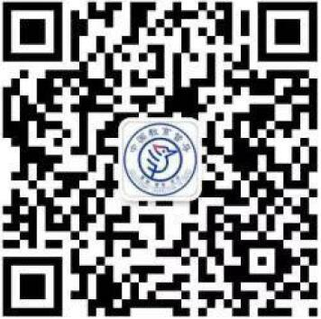

(方法:扫码上方二维码→关注公众号→选择“互动平台”→选择“政府履责情况调查”→根据自身身份选择相应问卷→填答问卷)